Galletti pubblica nel nuovo sito web l’ultimo Bilancio di Sostenibilità

Galletti pubblica il Bilancio di Sostenibilità relativo al 2025 in una speciale sezione del nuovo sito web pensata per raccontare l’impegno dell’Azienda bolognese nel rendere il percorso verso la sostenibilità un elemento strutturale del proprio modello di gestione e di sviluppo.

“Il nostro impegno” è il nome della sezione del nuovo sito web che Galletti dedica all’impegno nei confronti delle persone e della riduzione del proprio impatto ambientale.

Al suo interno, l’Azienda ha appena pubblicato l’ultimo Bilancio di Sostenibilità (2025) e sono raccolti gli highlights ESG, articolati nei tre ambiti Company, Planet e People & Community.

In questi ultimi anni, Galletti ha intrapreso con determinazione un percorso di integrazione dei criteri ESG a livello aziendale, contenuti in uno specifico piano strategico pluriennale 2024-2028, fondato su azioni e risultati concreti e verificabili.

Oltre all’assiduo impegno evidenziato dalle attività di monitoraggio e riduzione delle emissioni di gas a effetto serra e dallo smaltimento certificato dei rifiuti, nel nuovo sito, l’Azienda bolognese mette in evidenza, in questa sezione del sito, oltre al valore del percorso di continua formazione e sviluppo di competenze messo a disposizione del personale, anche i dettagli di alcuni progetti sostenuti continuativamente da Galletti a livello locale e nazionale sia nella valorizzazione culturale del territorio che nel sostegno a iniziative di inclusione sociale.

“Rispetto all’anno precedente, il 2025 ha segnato per Galletti un passaggio rilevante nel proprio cammino verso la sostenibilità: da un'impostazione incentrata prevalentemente sui prodotti e sull’efficienza energetica, l'azienda si è mossa verso una prospettiva sempre più trasversale ai processi aziendali. Oltre alla progettazione di soluzioni a ridotto impatto ambientale e al rafforzamento della trasparenza assicurata dalle Dichiarazioni Ambientali di Prodotto (EPD), Galletti ha conseguito la certificazione UNI/PdR 125:2022 per la Parità di Genere, ha portato a termine il proprio studio di Carbon Footprint di Organizzazione, estendendo la rilevazione delle emissioni a Scope 1, 2 e 3, e ha ultimato il potenziamento dell'impianto fotovoltaico, aumentando in misura sostanziale la quota di energia autoprodotta. In parallelo, sono stati consolidati la gestione responsabile della filiera, la sicurezza delle informazioni e la valorizzazione delle persone, a conferma della volontà di fare del percorso di sostenibilità un elemento strutturale del modello gestionale e dello sviluppo aziendale”.
Riccardo Galletti – Key Account Manager, Galletti S.p.A.

Un nuovo sito per raccontare l’Azienda (e non solo)
Il nuovo sito web è uno dei principali strumenti di comunicazione con cui Galletti presenta nel suo complesso prodotti e iniziative: una vera e propria piattaforma costruita e costantemente aggiornata attorno al concetto di Advanced Design: l’approccio al progetto di Galletti che ha l’obiettivo di andare oltre la tecnologia e oltre il prodotto, per comprendere come evolvono nel loro complesso gli spazi dell’abitare, quali nuove esigenze emergeranno e quali soluzioni potranno rispondere in modo sempre più efficace ai cambiamenti del progetto contemporaneo e futuro. Un percorso continuo che mette al centro il dialogo con progettisti e clienti, partner, atenei ed esperti di diversi settori per sviluppare soluzioni di climatizzazione sempre più efficienti, perfettamente integrate negli ambienti e capaci di abbracciare nuovi paradigmi e stili di vita.

Tra le sezioni di maggiore interesse e utilità troviamo quella dedicata alla storia dell’Azienda (e della famiglia) che, sin dal lontanissimo 1906, racconta di un progetto di industria capace di gestire al proprio interno, oltre alla realizzazione del prodotto finito, anche la produzione di semilavorati “critici”.

A conferma di un ulteriore percorso di innovazione e di miglioramento continuo, Galletti mette in evidenza nel proprio sito web oltre alle sue numerose certificazioni internazionali di prodotto, anche quella ottenuta per la Parità di Genere - un vero e proprio Sistema di Gestione basato su un Piano Strategico pluriennale, policy interne e procedure operative mirate a promuovere l'equità, il rispetto, le pari opportunità e la valorizzazione delle competenze, indipendentemente da genere, età, orientamento o provenienza, in tutti i processi organizzativi - e quella per la Politica dei Sistemi Integrati che certifica una gestione orientata alla qualità, capace di armonizzare l'eliminazione degli sprechi, la riduzione degli impatti ecologici e la rigorosa prevenzione di infortuni e malattie professionali.

Galletti.com, inoltre, dedica ampio spazio alle Realizzazioni, con una distinzione tra le installazioni, i progetti Custom Experience (soluzioni originali sviluppate in co-design per adattarsi al meglio alle esigenze del cliente) e la sezione Designers' perspective pensata per aprire un ulteriore dialogo con il mondo della progettazione architettonica.

Prodotto in sei lingue oltre l’italiano (Inglese, Spagnolo, Francese, Olandese, Ungherese Tedesco) il sito dispone anche di una versione per il mercato nordamericano (galletti-na.com) al fine di essere facilmente accessibile agli stakeholder presenti nei diversi paesi.

Oltre ai contenuti istituzionali, il sito funziona da vero strumento operativo, ospitando una landing page dedicata agli architetti e un'area riservata, accessibile tramite autenticazione unica SSO, che consolida in un unico punto d'accesso tutti i servizi digitali rivolti ai partner e ai clienti.

- Il nuovo sito Galetti: QUI
- Sezione dedicata ai temi ESG con l’ultimo Bilancio di Sostenibilità: QUI
- Versione americana clicca QUI)

Galletti S.p.A.
L’azienda presidia il settore della climatizzazione comfort con uno dei cataloghi più ampi e completi del settore. Da sempre Galletti ha investito molto sull’innovazione dei processi interni e può contare al proprio interno su di un laboratorio di Ricerca e Sviluppo completo di camera climatica di ultima generazione, un Dipartimento per la progettazione meccanica, elettrica ed elettronica, linee di produzione all’avanguardia per i terminali idronici, per i chiller e le pompe di calore. La forte verticalizzazione che caratterizza Galletti si traduce nella capacità di gestire al proprio interno, oltre alla realizzazione del prodotto finito, anche la produzione di semilavorati “critici”, come la lavorazione della lamiera: quest’ultima viene gestita da un centro di lavoro automatizzato che integra un robot per la piegatura di piccole parti, un centro di punzonatura, uno di piegatura e un magazzino automatico. Verticalizzazione per Galletti significa anche sviluppo interno dei software di regolazione e produzione degli scambiatori di calore a pacco alettato. Tutto questo permette all’azienda di offrire grande flessibilità ai propri interlocutori. Oggi, con 120 anni di storia, Galletti è rimasta un’azienda a conduzione familiare che continua a guardare al futuro. Attraverso l’Advanced Design, un approccio metodologico allo sviluppo delle proprie soluzioni e al mercato, l’azienda intraprende un percorso verso la creazione di soluzioni tecnologicamente avanzate, ad alte prestazioni, a elevata personalizzazione e orientate a ridurre il proprio impatto sull’ambiente. Questo approccio si basa anche sulla collaborazione con esperti di diversi settori e sull'open innovation per anticipare le tendenze del settore HVAC.

galletti.com

IMMAGINI DISPONIBILI

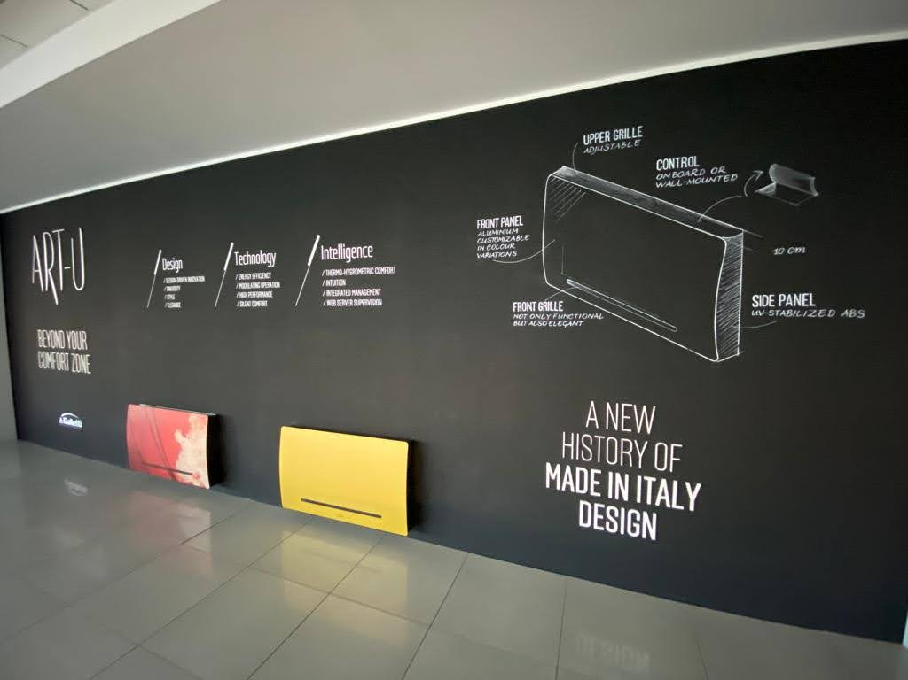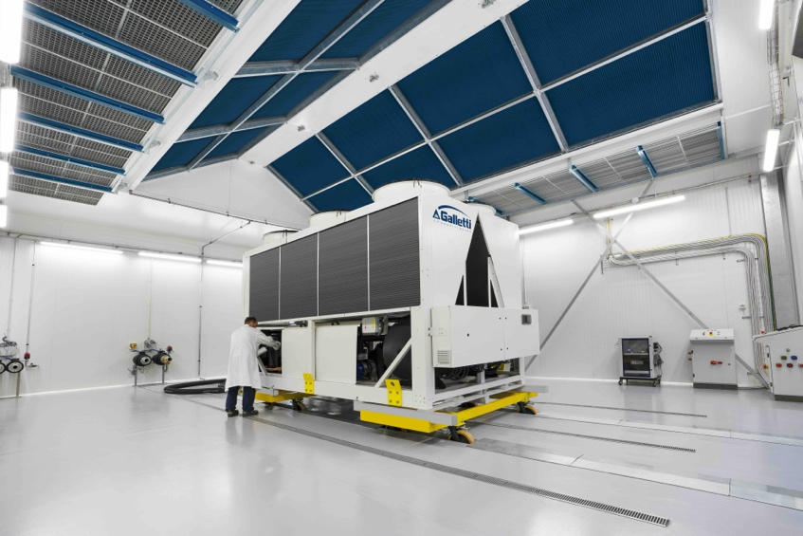
1. Galletti - Advanced Design Unit 2. Galletti – Camera climatica

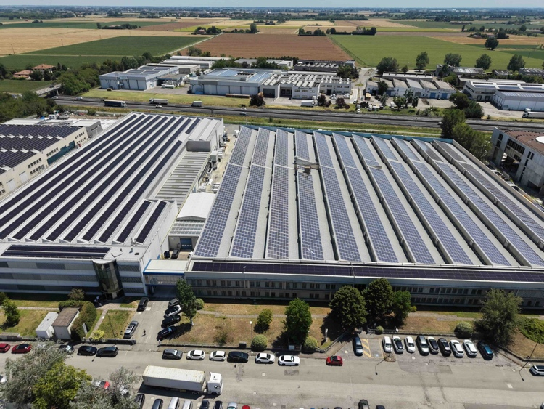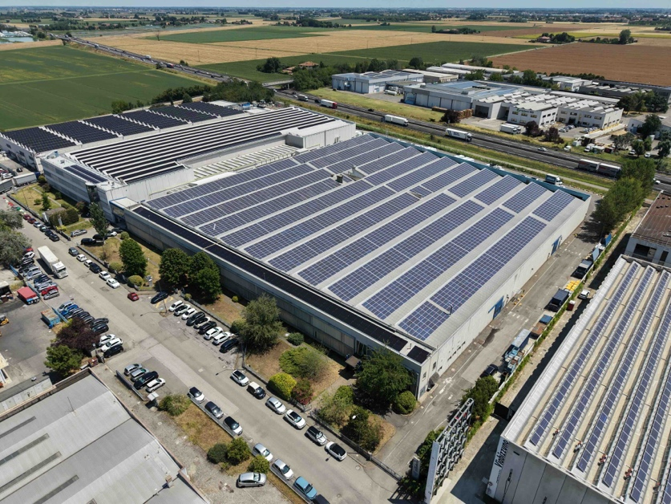
3. 4. Galletti – Nuovo impianto fotovoltaico

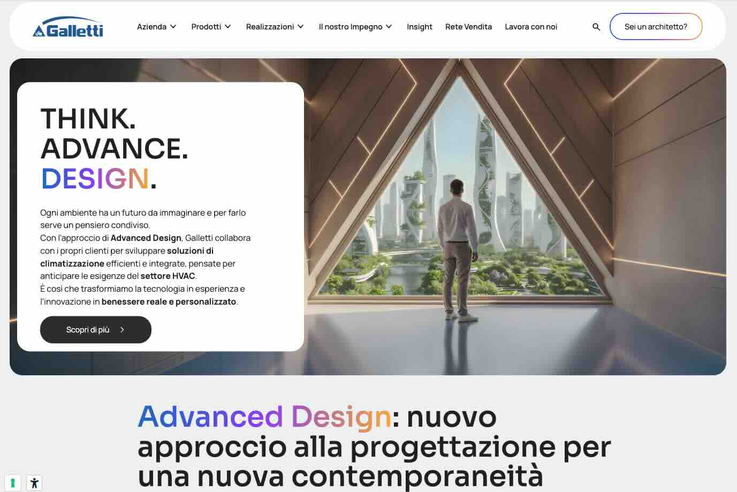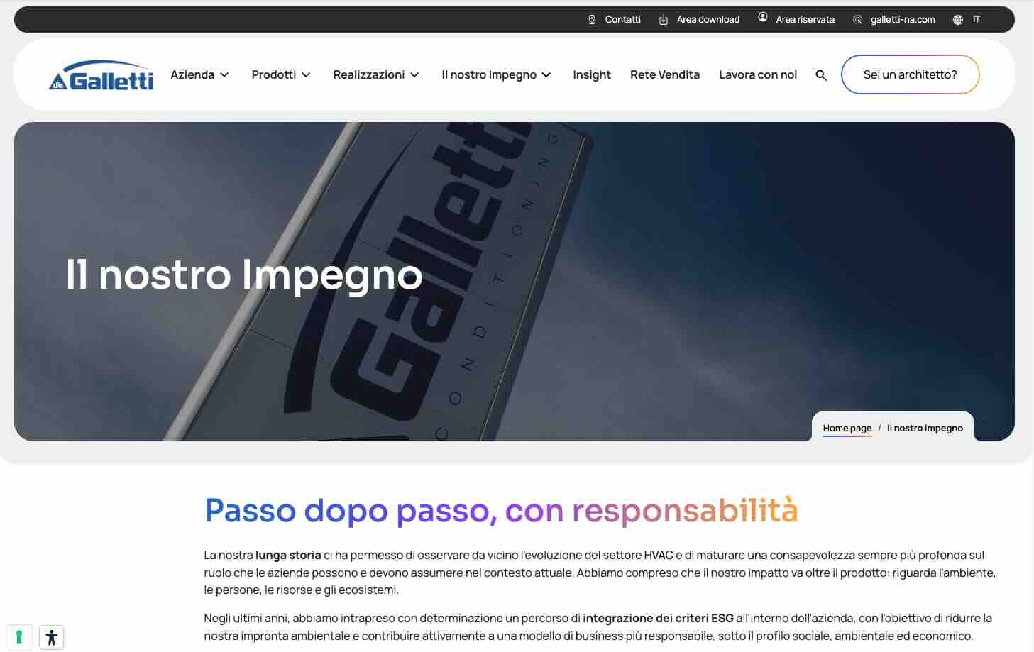
5. Galletti – Home page sito web 6. Galletti – Sezione “Il nostro impegno”
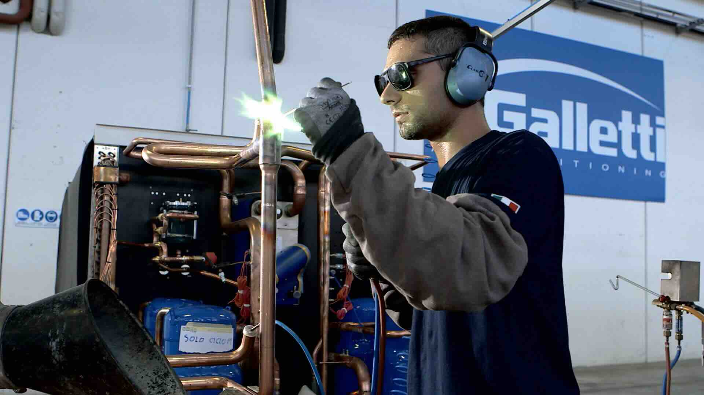
7. Galletti – Particolare del reparto saldatura

